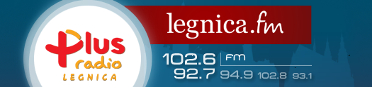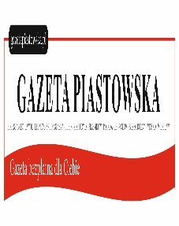 ODDZIAŁ w LEGNICY
ZAŁĄCZNIK 2-REGULAMIN KONKURSU HISTORYCZNEGO „Major Władysław Dybowski i inni Żołnierze Wyklęci.” Legnica 2017 r. Organizatorem konkursu jest Fundacja Pawła Jurosa. Sponsorami konkursu są: Fundacja KGHM i Fundacja Pawła Jurosa. Patronat: Muzeum Miedzi. Patronat medialny: Radio Plus Legnica i Gazeta Piastowska. Patronat merytoryczny: Polskie Towarzystwo Historyczne Oddział w Legnicy Zgłoszenie należy dokonać wyłącznie elektronicznie do dnia 19.05.2017 pod adresem kowalskijan-1945@wp.pl
Dane ucznia/uczniów i opiekuna/opiekunów: 1) Imię i nazwisko ucznia:……………………………………………………………………………………. Klasa, wiek:……………………………………………………………………
Imię, nazwisko nauczyciela przygotowującego ucznia do konkursu: ..............................................................................................................................................................................
2) Imię i nazwisko ucznia:…………………………………………………………………............................. Klasa, wiek:……………………………………………………………………
Imię, nazwisko nauczyciela przygotowującego ucznia do konkursu: ..............................................................................................................................................................................
3) Imię i nazwisko ucznia:……………………………………………………................................................................................. Klasa, wiek:…………………………………………………………………………………………………….
Imię, nazwisko nauczyciela przygotowującego ucznia do konkursu: ..............................................................................................................................................................................Nazwa i adres szkoły:…………………………………………………………………………………………. ............................................................................................................................................................................................................................................................................................................................................................
- Telefon kontaktowy-obowiązkowy………………………………………..
- E-mail kontaktowy-obowiązkowy………………………..………………..
……………………………………………………………………………..
- Wypełnienie i zgłoszenie karty jest równoznaczne ze zgodą na wykorzystanie podanych w nim danych osobowych przez organizatora- wyłącznie na potrzeby tej edycji tego konkursu. Organizator Fundacja Pawła Jurosa

